Menu
Entradas:
- Couvert  (Cesto de pão com manteiga aromatizada) | -
- Sopa do dia | 4.50€
- Cesto de pão com manteiga aromatizada | 3.00€
- Azeitonas temperadas | 3.00€
- Aros de cebola em tempura  ( molhos: açafrão, tártaro e ketchup) | 7.50€
- Batatas à Manezinho  (Batata frita com bacon e molho de queijo S.Jorge) | 8.00€
- Tábua de queijos de São Jorge  (Queijos de 4, 7, 12 e 24 meses de cura com mel) | 17.00€
- Tábua de queijos  (Queijos regionais a acompanhar com compota e torradinhas) | 13.00€
- Tábua mista  (Queijos regionais, presunto, chourição, paio, compota e azeitonas temperadas) | 15.00€
- Camarão alhinho  (Camarão temperado, acompanhado de um cesto de pão) | 14.00€
- Camarão à Manezinho  (Camarão frito em tempura, babata frita e molhos: açafrão, tártaro e ketchup) | 17.00€
- Chouriço frito com mel e alecrim  (Acompanhado de um cesto de pão) | 7.00€
- Morcela frita com laranja e ananás | 10.00€
- Palitos de frango panados  (Com molho picante) | 9.00€
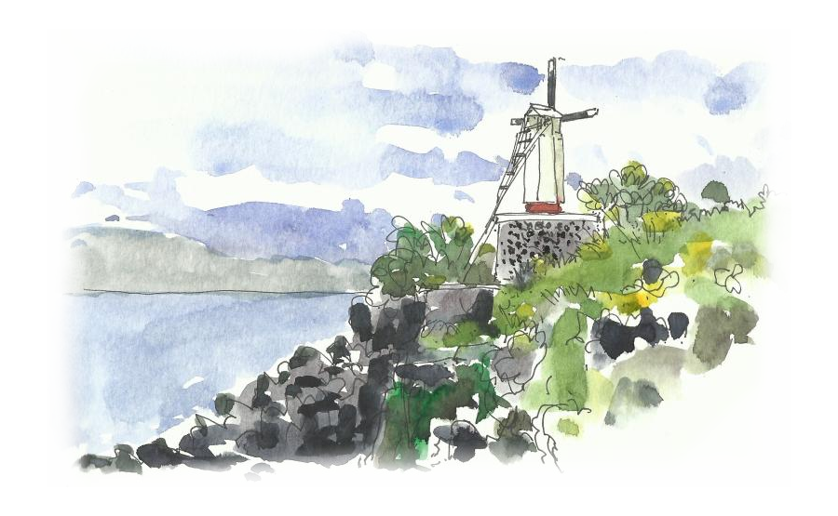

Saladas:
- Salada simples  (mistura de alface, cebola roxa e tomate cherry) | 8.00€
- Salada de camarão  (camarão frito, mistura de alface, tomate cherry, cebola roxa e vinagrete) | 19.00€
- Salada de frango  (frango grelhado, mistura de alface, tomate cherry, cebola roxa e vinagrete) | 16.00€
- Salada vegana  (tofu, mistura de alface, cebola roxa, tomate cherry, mistura de legumes da época e arroz salteados) | 18.00€
- Salada vegetariana  (mistura de alface, cebola roxa, tomate cherry, mistura de legumes da época e arroz salteados e batata assada) | 16.00€

Hambúrguer:
- Hambúrguer à Manezinho  (Pão, molho Mil Ilhas, dupla de carne de vaca, marmelada de cebola, dupla de bacon, dupla de queijo cheddar, aros de cebola e batata frita) | *19.00€
- Hambúrguer à Manezinho picante  (Pão, molho Mil Ilhas, molho picante, jalapenhos e aros de cebola, dupla de carne de vaca, marmelada de cebola, bacon, queijo cheddar e batata frita) | *20.00€
- Hambúrguer à Manezinho simples  (Pão, molho Mil Ilhas, carne de vaca, marmelada de cebola, bacon, queijo cheddar, aros de cebola e batata frita) | *15.00€
- Hambúrguer à Manezinho simples picante  (Pão, molho Mil Ilhas, molho picante, carne de vaca, marmelada de cebola, bacon, queijo cheddar, jalapenhos, aros de cebola e batata frita) | *16.00€
- Hambúrguer de atum  (Pão, molho tártaro, bife de atum, marmelada de cebola, aros de cebola e batata frita) | *18.00€
- Hambúrguer de atum picante  (Pão, molho tártaro, molho picante, bife de atum, marmelada de cebola, jalapenhos, aros de cebola e batata frita) | *19.00€

* Molhos não incluídos
Carne:
- Bife à Manezinho (280gr)  (Filé Mignon,280gr, em cama de espinafres, batata doce assada e molho de mostarda) | 30.50€
- Bife de frango grelhado  (com manteiga aromatizada e batata gratinada com queijo São Jorge) | *18.50€
- Vazia (280gr)  (com manteiga aromatizada e batata gratinada com queijo São Jorge) | *22.50€
- Secretos de porco preto (280gr)  (com batata gratinada com queijo São Jorge) | *23.50€
- Picanha importada (280gr)  (com manteiga aromatizada e batata gratinada com queijo São Jorge) | *25.50€
- Seleção de carnes (2 pessoas)  (840gr de carne: picanha, vazia, secretos de porco preto com manteiga aromatizada e batata gratinada com queijo São Jorge) | *67.50€

* Molhos não incluídos.

Peixe:
- Polvo à Manezinho (300 gr)  (com batata assada) | 29.00€
- Tempura de peixe branco (300gr)  (em cama de mistura de salada, molho tártaro) | *20.00€
- Peixe grelhado da época  (inteiro, 800 gr/1kg; à posta 280/300 gr., com risotto de tomate e molho) | (Preço sob consulta)  *20€ a 45€
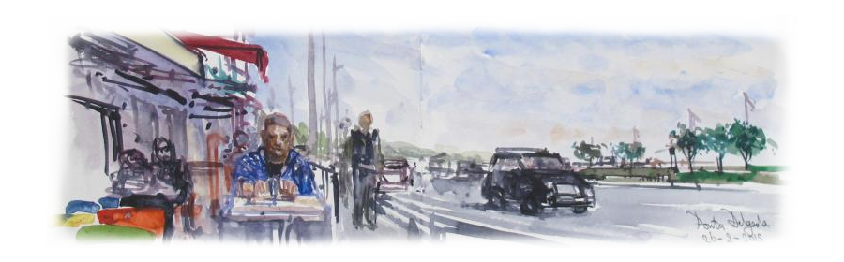

Acompanhamentos:
- Arroz branco | 2.50€
- Batatas assadas | 2.50€
- Batata-doce assada | 2.50€
- Arroz de tomate | 3.00€
- Salada de batata | 2.50€
- Batata frita | 3.50€
- Espinafres salteados | 3.50€
- Legumes salteados | 4.00€
Extras:
- Marmelada de cebola | 1.50€
- Torradinhas à Manezinho | 2.00€
- Ovo estrelado | 1.50€
Molhos:
- Ketchup | 1.50€
- Molho Alho e Açafrão | 1.50€
- Molho Tártaro | 1.50€
- Molho Mostarda | 2.00€
- Molho Picante | 2.00€
- Molho de Queijo São Jorge | 2.00€
- Seleção de Molhos  (alho e açafrão, ketchup e tártaro) | 3.50€


Sobremesas:
- Mousse de chocolate | 4.00€
- Mousse de côco e maracujá | 4.00€
- Pannacotta | 4.00€
- Salada de fruta da época | 5.00€
